PENGEMBANGAN WEBSITE SEKOLAH DI SD NEGERI 2 SUKATANI

**Dimas Anugrah Firdlous1, Nuur Wachid Abdul Majid2**

firdlous@upi.edu

1,2 Pendidikan Sistem dan Teknologi Informasi, Universitas Pendidikan Indonesia, Purwakarta, Indonesia

**Abstract:** The development of information technology is also developing in line with the development of human civilization. Advances in technology have made the world of education have an impact, especially in the dissemination of information, now many schools have websites. However, SD Negeri 2 Sukatani still uses manual methods and information dissemination so that information data is still difficult to obtain. In this study, research and development was carried out with an agile scrum development model where data were obtained from the results of research, observation, and interviews conducted with educators, then qualitative data analysis was carried out by reducing data, presenting data, and drawing conclusions. Based on the results of this research analysis will develop a school website with the aim that information can be more easily obtained. This study uses a qualitative agile development method with a scrum model consisting of three stages, namely pre-game, game, and post-game. The website that was built has nine pages with their respective functions. From this research it can be concluded that the website that was built can help the process of disseminating information to be more efficient and the website that has been developed is running well but still needs further development.

# 1. Pendahuluan

Perkembangan peradaban manusia terus diiringi dengan perkembangan teknologi informasi yang semakin cepat namun sejalan dengan kehidupan manusia. Teknologi informasi terus mengalami perkembangan tidak terbatas hanya pada teknologi *software, hardware* melainkan arsitekturnya juga[1].  Perkembangan teknologi informasi yang semakin cepat dan masif telah membuat masyarakat menyadari pentingnya untuk terus mengikuti perkembangan dengan cara mempelajari hal-hal baru terutama dalam dunia teknologi informasi sehingga dapat bersaing dalam berbagai bidang. Kemajuan teknologi informasi, termasuk internet, sangat membantu. Internet adalah  sebuah jaringan global dalam melakukan komunikasi, saat ini internet menjadi alat tercepat dalam pembelajaran, pengiriman, dan penerimaan informasi menjadi lebih efisien. Kemajuan teknologi ini berpengaruh hampir di semua bidang kehidupan. Di era Digital, perkembangan teknologi  informasi berdampak signifikan terhadap dunia pendidikan dimana digitalisasi sekolah bisa mencerminkan sebuah sekolah di dunia luar. Informasi tak terbatas untuk publik dengan memanfaatkan salah satu kemajuan teknologi yaitu website, sebuah alamat yang fungsinya sebagai penyimpanan dan pemberian sebuah informasi dan data[2].

# Sekolah Dasar Negeri 2 Sukatani merupakan salah satu sekolah dasar yang ada di Kabupaten Purwakarta, dimana SD Negeri 2 Sukatani hingga saat ini proses penyebaran informasi masih menggunakan cara manual yaitu ketika ada kepentingan atau informasi para siswa, guru, dan orang tua harus datang langsung ke sekolah untuk mendapatkan informasi yang dicari, pada era saat ini informasi bisa menjadi lebih mudah didapatkan melalui teknologi internet. Oleh karena itu penulis melakukan wawancara dengan beberapa guru di SD Negeri 2 Sukatani mengenai urgensi pengadaan informasi dengan cepat, dari hasil tersebut didapatkan bahwa belum adanya peran teknologi dalam pengadaan, pencatatan, dan penyebaran data atau informasi yang setiap tahunnya mengalami peningkatan sehingga jika dilakukan secara manual akan mengakibatkan penumpukan data dan juga memiliki resiko yang tinggi dalam kebocoran dan kehilangan data.

# Berdasarkan permasalahan diatas, maka penulis tertarik untuk melakukan penelitian dalam mengembangkan website profil sekolah SD Negeri 2 Sukatani dimana didalamnya akan memuat informasi mengenai sekolah, pengumuman, berita, dan bahan materi pembelajaran. Tujuan dari penelitian diharapkan dapat memberikan kemudahan dalam mendapatkan dan menyampaikan informasi secara cepat dan akurat. Dalam pengembangan website ini menggunakan agile development dengan model scrum.model scrum dipilih untuk skala pendek yang berulang dan cocok untuk pengembangan skala kecil.

# 2. Metode

# Dalam pengembangan website di SD Negeri 2 Sukatani penulis menggunakan metode penelitian *research and development (R&D)* dengan pendekatan *Software development life cycle Agile Development* Model Scrum dimana tahapan proses penelitian yang dilakukan terbagi atas tiga fase seperti yang ditunjukan pada Gambar 1.

# Gambar 1. Tahapan proses Scrum

*Pregame* : dalam tahap ini dilakukan pengumpulan data dan analisis data, pada penelitian ini pengumpulan data dilakukan dengan cara melakukan *research,*observasi dan wawancara kepada para tenaga pendidik di SD Negeri 2 Sukatani dan website website sekolah yang sudah ada, dalam penelitian ini dilakukan analisis data kualitatif dengan tahapan melakukan reduksi data, penyajian, kesimpulan atau verifikasi data[3] untuk mendapatkan kebutuhan dan fitur apa saja yang akan dikembangkan dalam website sekolah yang kemudian akan digambarkan melalui diagram konteks.

# Fase *game* : pada fase ini dilakukan desain UI/UX yang dilakukan oleh desainer, dan pengkodean sistem oleh programmer yang dilakukan selama 21 hari kerja

# Fase *Post-game*: pada tahap ini dilakukan proses implementasi dan juga evaluasi dari sistem yang telah dibuat. Implementasi dilakukan dengan melakukan hosting website di situs penyedia hosting gratis, kemudian untuk tahap evaluasi dilakukan *black box testing* untuk mengukur dan menguji semua fungsi telah berjalan dengan baik.

# 3. Hasil dan Pembahasan

Sebuah website sekolah dapat membantu meningkatkan layanan informasi dari sebuah sekolah dan mempermudah akses untuk mendapatkan informasi dari sekolah tersebut[4] oleh karena itu hasil dari penelitian ini berpusat pada kebutuhan user untuk mendapatkan informasi.

## 3.1. *Pre Game*

Berdasarkan hasil dari analisis data yang dilakukan maka diperoleh fitur-fitur yang diperlukan dan alur kerja dari sistem yang akan dibuat yaitu user harus dapat menerima informasi mengenai pengumuman, berita, data, guru, dan informasi kontak sekolah, dan juga user dapat mengakses video pembelajaran dan mendownload modul pembelajaran untuk alur kerja sistemnya digambarkan melalui gambar 2.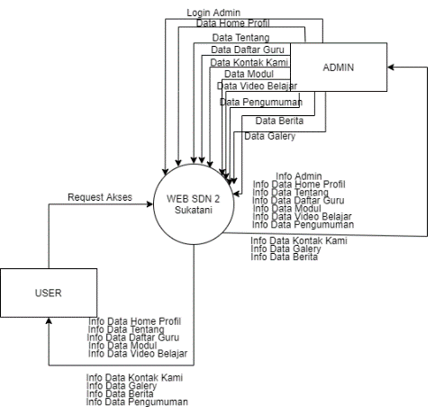

Gambar 2. Diagram Konteks

## 3.2. *Game*

Fase Game Sprint backlog yang dikerjakan untuk semua fitur berlangsung selama 21 hari. Untuk mengerjakan *backlog* yang sudah dibuat pada *product backlog* yang sudah dibuat pada tahap *pre game* dimana masing masing backlog dikerjakan maksimal selama 3 hari.

## 3.2. *Post Game*

Setelah mendapatkan fitur yang akan dikembangkan maka dihasilkan tampilan dari website sekolah yang dikembangkan adalah sebagai berikut.

**3.2.1 Tampilan Fitur Utama Website**

1. Halaman Pengumuman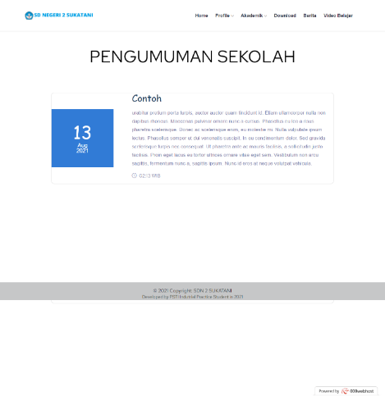

Gambar 3. Halaman Pengumuman

Halaman pengumuman merupakan halaman yang akan memberikan informasi terkait agenda, pengumuman atau kegiatan sekolah yang akan dilaksanakan baik itu dalam waktu dekat atau jauh. Halaman ini berfungsi agar para warga sekolah maupun masyarakat umum dapat dengan mudah mengakses terkait kegiatan atau acara sekolah yang akan dilakukan tanpa harus datang ke sekolah.

2. Halaman Berita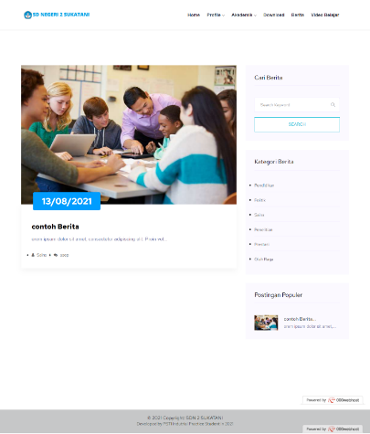

Gambar 4. Halaman berita

Halaman berita merupakan halaman yang akan menampilkan daftar berita yang di upload oleh guru atau admin sekolah selanjutnya detail berita merupakan sebuah halaman yang akan menampilkan informasi detail dari judul berita yang dituju. Pada halaman ini tersedia fitur *searching* untuk mencari berita dan juga klasifikasi berita berdasarkan kategori.

3. Halaman Download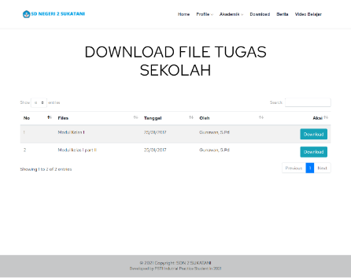

Gambar 11. Halaman Download

Halaman download ini merupakan halaman yang akan menampilkan mengenai modul-modul pembelajaran, jurnal, artikel, dan sebagainya yang bisa di download oleh user secara mudah untuk menambah pengalaman belajar untuk murid, guru, dan pengunjung.

4. Halaman Video Belajar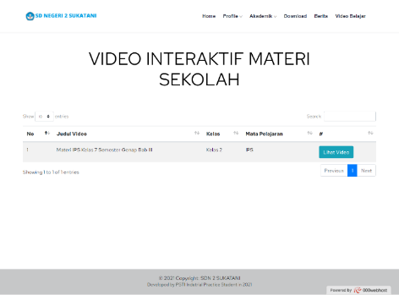

Gambar 12. Halaman Video Pembelajaran

Halaman Video pembelajaran merupakan sebuah halaman yang akan menampilkan beberapa list video yang dapat ditonton oleh para pengunjung yang bisa dijadikan bahan pembelajaran tambahan dirumah atau dimana saja dan kapan saja, tanpa terbatas ruang dan waktu.

**3.2.2 *Black Box Testing***

Pengujian black box dilakukan kepada para guru di SDN 2 Sukatani pada dan oleh 4 anggota tim praktik industri dengan hasil sebagai berikut :

Tabel 1. Hasil Pengujian *Black Box Testing*

| No | Nama Fungsi | Deskripsi Testing | Status |
| --- | --- | --- | --- |
| 1 | Login dan logout | 1. Melakukan percobaan *login* dan *logout* pada halaman admin | Berhasil |
| 2 | Manajemen data guru, berita, galeri dan pengumuman | 1. Admin sekolah dapat melakukan manipulasi data guru dengan melakukan *create, read, update, dan delete* (CRUD) pada data guru, berita, galeri dan pengumuman. | Berhasil |
| 3 | Manajemen download, dan video belajar | 1. User melakukan pengujian dengan mencoba mendownload salah satu modul pembelajaran yang tersedia pada website dan melakukan pemutaran video pembelajaran yang tersedia pada website..  2. Admin sekolah dapat melakukan manipulasi data guru dengan melakukan *create, read, update, dan delete* (CRUD) pada data download, dan video belajar. | Berhasil |

# 4. Simpulan

# Berdasarkan pembahasan diatas mengenai penelitian dalam pengembangan website di SDN 2 Sukatani ini dapat disimpulkan bahwa sebuah website sekolah dapat membantu untuk penyampaian informasi dan promosi sekolah secara cepat, tepat, dan fleksibel dikarenakan koneksi internet dapat digunakan dimana saja. sebuah Website dapat memberikan kemudahan dan fleksibilitas kepada siswa dalam mencari informasi serta menjadi referensi tambahan bagi guru dalam proses pembelajaran. Jadi, dengan bantuan informasi online, siswa dan pimpinan bisa mendapatkan informasi lebih cepat. File sekolah sekarang terkomputerisasi dengan mengubah media dari format tradisional ke format digital. Berdasarkan sistem informasi sekolah yang telah dibangun dapat disimpulkan bahwa perkembangan informasi khususnya di bidang pendidikan semakin mudah diperoleh sehingga kehadiran sebuah website menjadi penting. Dari pengembangan hingga tahap testing dalam pengembangan website ini semua fungsi atau fitur yang dibuat sudah berjalan dengan baik Namun website ini harus terus dilakukan pengembangan lebih lanjut agar website bisa berjalan lebih baik dan peningkatan keamanan menjadi lebih baik agar tidak mudah diretas.

# 5. Referensi

1. Laudon, K.C., Jane P. Laudon.*Management Information Systems*.2004.New Jersey : PrenticeHall, Inc.
2. Sutarman.*Membangun Aplikasi Web Dengan PHP dan MySQL*.2007.GRAHA ILMU. Yogyakarta..
3. Siyoto, S., & Sodik, M. A.*Dasar metodologi penelitian*.2015. Literasi Media Publishing.
4. Christian, A., Hesinto, S., & Agustina, A..*Rancang Bangun Website Sekolah Dengan Menggunakan Framework Bootstrap (Studi Kasus SMP Negeri 6 Prabumulih)*.2018. Jurnal Sisfokom (Sistem Informasi Dan Komputer), 7(1), 22-27.
5. Krisnada, Made. 2014. *Implementasi Metodologi SCRUM dalam Pembangunan Situs Harga Komoditas*. Jurnal Sistem Informasi, Vol.9 No. 2, September 2014: 149 - 160. Manado.
6. Taddeo, C., & Barnes, A.*The school website: Facilitating communication engagement and learning*.2016. British Journal of Educational Technology, 47(2), 421-436.
7. PUTRA, Dirga Sulinanda, et al. *Analysis and Development of Bina Nusantara University’s BNPCHS School of Computer Science Competition Website Using the Laravel Framework*. Turkish Journal of Computer and Mathematics Education (TURCOMAT), 2021, 12.3: 4123-4128.
8. Supriyono. *Design and development of management information system in Ma'had Huffadz Bilingual Darul Hikmah Malang using scrum method*.2021.IJISTECH (International Journal of Information System and Technology).5.1: 76-83.
9. Tubin, D., & Klein, S. (2007). *Designing a school website: Contents, structure, and responsiveness*. Planning and Changing, 38, 191-207.
10. Nugraha,F.*RANCANG BANGUN WEB SMAN 1 CIGUGUR DENGAN MENGGUNAKAN PHP DAN MYSQL*.2017. JEJARING: Journal of technology and informatics management, 2(1).
11. Sumardi, D., Suryani, N., & Musadad, A. A.T*he Development of Website-based Learning Management System (LMS) as A Tool for Learning in the Covid-19 Pandemic Period for Junior High Schools*. 2021. Journal of Education Technology, 5(3).